МИНОБРНАУКИ РОССИИ
Санкт-Петербургский государственный
электротехнический университет
«ЛЭТИ» им. В.И. Ульянова (Ленина)
Кафедра МО ЭВМ

отчет
по лабораторной работе №2
по дисциплине «Параллельные алгоритмы»
Тема: Реализация потокобезопасных структур данных с блокировками

Студентка гр. 0304 |  | Нагибин И.С.
Преподаватель |  | Сергеева Е.И.

Санкт-Петербург
2023

Цель работы.
Изучить принцип построения потокобезопасных структур данных с блокировками.

Задание.
Реализовать итерационное (потенциально бесконечное) выполнение подготовки, обработки и вывода данных по шаблону “производитель-потребитель” (на основе лаб. 1 (части 1.2.1 и 1.2.2) ).
Обеспечить параллельное выполнение потоков обработки готовой порции данных, подготовки следующей порции данных и вывода предыдущих полученных результатов.
Использовать механизм “условных переменных”.
2.1
Использовать очередь с “грубой” блокировкой.
2.2
Использовать очередь с “тонкой” блокировкой.

Выполнение работы.
1. Очередь с «грубой» блокировкой
Для очереди с «грубой» блокировкой был написан шаблонный класс BlockingQueue, с методами push, pop, которые добавляют и удаляют элемент из очереди соответственно.

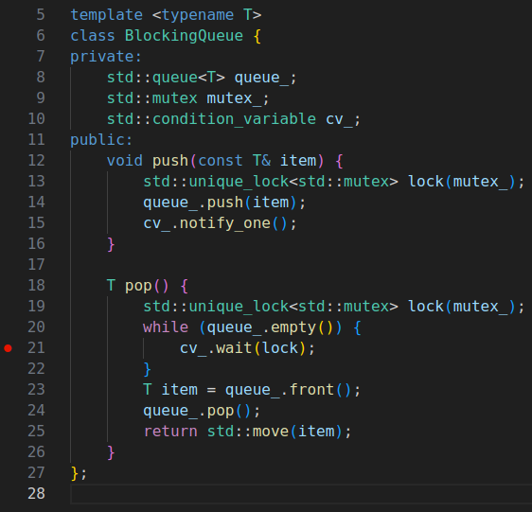

В данной задаче есть производители и потребители. Производители добавляют в очередь пары индексов для просчёта результирующей матрицы, а потребители забирают их из очереди и перемножают матрицы для получения значения. Все блокировки происходят с помощью мьютекса и условной переменной. Мьютекс блокируется в начале каждого метода, а условная переменная в методе pop() на время ожидания элементов для обработки.
2. Очередь с «тонкой» блокировкой.
Для реализации очереди с «тонкой» блокировкой был написан класс FineBlockingQueue, который представляет собой односвязный список. В отличии от предыдущего класса заключается в том, что здесь есть два мьютекса, один на начало (блокируется при удалении), другой на конец очереди (блокируется при добавлении).

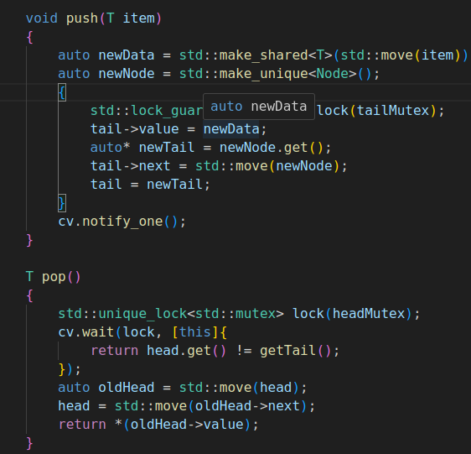

3. Сравнение потокобезопасных очередей с блокировками.
Сравнение очередей осуществлялось при помощи измерений обработки очереди 300^2 задач по умножению матриц 300х300. Было рассмотрено множество случаев перебором возможных комбинаций числа производителей и потребителей от 1 до 10.
В таблице 1 представлено время работы обеих очередей при 10 потребителях и 10 производителях.

Таблица 1. Сравнение очередей при 10 производителях и 10 потребителях.
Очередь | время, с
«Грубые» блокировки | 0.254547
«Тонкие» блокировки | 0.238982

Таблица 2. Сравнение очередей при 4 производителях и 10 потребителях.
Очередь | время, с
«Грубые» блокировки | 0.269132
«Тонкие» блокировки | 0.24891

Таблица 3. Сравнение очередей при 10 производителях и 4 потребителях.
Очередь | время, с
«Грубые» блокировки | 0.279978
«Тонкие» блокировки | 0.261675

Таблица 4. Сравнение пяти лучших результатов очередей.
FineBlockingQueue | BlockingQueue
Время 0.231492 s | Время 0.240651 s
Время 0.232194 s | Время 0.25159 s
Время 0.232829 s | Время 0.2524 s
Время 0.232873 s | Время 0.252752 s
Время 0.233944 s | Время 0.253376 s
Также получено среднее время для обработки FineBlokingQueue: 0.306635 с. И для BlockingQueue 0.309384 c.
После рассмотрения полученных данных можно сделать следующие выводы. В лучшем случае очередь с «тонкой» блокировкой работает быстрее, чем очередь с «грубой». В среднем случае разница составляет тысячные доли секунды. Также можно отметить, что при равном количестве потребителей и производителей очереди показывают результаты лучше, чем при разном.

Выводы.
В ходе работы были изучены потокобезопасные очереди с блокировками. Для этого были использовано два вида блокировок - «грубая» и «тонкая».
Было выявлено, что при «тонких» блокировках наблюдается меньшее время обработки данных, чем при «грубых». Объясняется это частичной блокировкой структуры данных для «тонкой» очереди, в отличие от «грубой» очереди, в которой при обращении блокируется любая другая операция.

